-1遺伝性疾患であることの確認(λとγの推定)

＜遺伝性の根拠の確認(λの推定)＞
そもそも研究対象としている疾患が遺伝性であることが確認されなくては、研究対象とする必然性がない。遺伝性疾患であるということは、罹患者の血縁者が一般人よりも罹患しやすいということである。その場合、
λ_{ＭＺ} = 一卵性双生児再発危険率
λ_{ｓｉｂ} = 同胞再発危険率
が、1より大きくなる。これらの数値が求められない疾患の中にも、遺伝性のある疾患は存在すると思われるが、それを通常の解析で検出することは検出力の観点から、非常に困難であると予想される。

具体的には、以下の要領でλ_{ＭＺ} 、λ_{ｓｉｂ}を算出する。
疫学研究結果から以下の表の、空欄の情報を引き出す。
表1
 | 遺伝的一致率 | 再発危険率・罹患率 | λの算出
一卵性双生児研究 | １ | ア | λ_{ＭＺ} = ア/ウ
同胞(二卵性双生児を含む)研究 | 0.25 | イ | λ_{ｓｉｂ} = イ/ウ
一般集団研究 | ～0.001 | ウ | N/A

以上により、対象疾患が遺伝性であることの根拠は得られたが、これだけでは対象疾患の原因遺伝子がどのくらいの強さで罹患しやすさ(susceptibility)を上昇させるかに関しての情報は得られない。それに関する情報を与えるのはgenotypic risk ratio(γ)と呼ばれる数値であったり、genotypic relative riskと呼ばれる数値であったりする。このgenotypic risk ratioやgenotypic relative riskがわかると、その遺伝子の検出の容易さ(困難さ)に関しても情報が得られ、解析に必要な検体数をはじめ、解析計画における様々な予測が可能となる。しかしながら、λからγを算出することは単純ではなく、疾患と疾患原因遺伝子との関係についていくつかの仮定をしてやらなければならない。
なお、γの数値に関しては、λから推定する以前に、ある程度の予想値がある。というのは、γの値がある程度以上であれば、罹患同胞対法などにより、比較的容易に原因遺伝子ローカスが見つかるはずであるという理論的根拠があるからである。従って、罹患同胞対法などが原因遺伝子ローカスの同定に失敗したような疾患では、それよりもγの値は小さいと予想されている。このようなγの値は、疾患アレル頻度が極端に小さくない場合には4程度と見積もられている(γ=4は罹患同胞対300程度で十分に検出されるはずの強さである)。
次にこのλからγを算出する手順について説明する。
＜Genotypic risk ratio(γ)を推定せよ(λをγに変換せよ)＞
Genotypic risk ratio(γ)は個々の遺伝子・遺伝ローカスごとに決まる値である。一方、複数の遺伝子が関係している場合のλは複数のγの、作用の総体として決まる値である。従って、ある多遺伝子疾患のλを個々の遺伝子・遺伝ローカスのγに分解してやるためには、いくつの遺伝子・遺伝ローカスが相互にどのように作用しながら疾患susceptibilityを決定しているかを知らなくてはならない。しかしながら、原因遺伝子の数や相互関係について予め情報が得られているはずはない。
そこで、次のような手順を踏むことによって、おおまかな推定をする。まず、個々の遺伝子・遺伝ローカスのγとそのアレル頻度・genotypic relative riskの型(γ^{２}型、優性遺伝型・劣性遺伝型)を決め、その１遺伝子・遺伝ローカスが単一で及ぼすλの値を算出する。これをλ_{ＭＺ/ｌｏｃｕｓ}、λ_{ｓｉｂ /ｌｏｃｕｓ}と表記する。
ここでgenotypic relative riskの型について説明する。genotypic risk ratioは個々のローカスについて１つだけ与えられる。しかし、ローカスによって、homozygoteのgenotypic relative riskとheterozygoteのgenotypic relative riskとの関係は異なる。そのgenotypic risk ratioとgenotypic relative riskとの関係を表すのが、genotypic relative riskの型である。
最もよく用いられる定義の仕方は以下のとおりであり、本資料集ではγ^{２}型と呼ぶこととする。
「今、ある2アレル ローカスのgenotypic risk ratioがγであるとする。この場合、このローカスのヘテロ個体の罹患しやすさはこの疾患アレルを持たない場合のγ倍である。さらにこの疾患アレルをホモで持つ個体の罹患しやすさはγ^{２}である。」

その他の典型的なgenotypic relative riskの型を優性遺伝型、劣性遺伝型と呼ぶこととし、それぞれのgenotypic relative riskは以下の表2の通りとする。ただし、genotypic relative riskとは疾患アレルを持たない個体(疾患アレル非保有個体)に対する疾患アレル ホモおよびヘテロの個体のrelative riskのことである。
表2
genotypic relative riskの型 | genotype
genotypic relative riskの型 | 疾患アレル ホモ | 疾患アレル ヘテロ | 疾患アレル非保有
γ^{２}型 | γ×γ | γ | １
優性遺伝型 | γ | γ | １
劣性遺伝型 | γ | １ | １

λ_{ＭＺ/ｌｏｃｕｓ}とγとの関係は、疾患アレル頻度・genotypic relative riskの型により決定される。
その関係をグラフにしたのが図1～図4である。
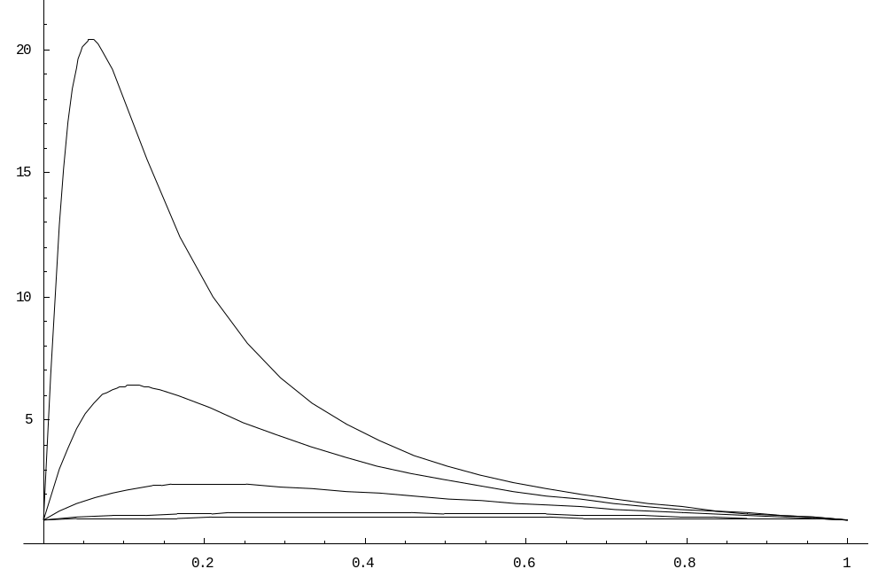
図1．λ_{ＭＺ/ｌｏｃｕｓ}と疾患アレル頻度p及びγとの関係（γ^{２}型）
γ=16
γ=8
γ=4
γ=2
γ=1.5
λ_{ＭＺ/ｌｏｃｕｓ}
疾患アレル頻度p
図2．λ_{ＭＺ/ｌｏｃｕｓ}と疾患アレル頻度p及びγとの関係（優性遺伝型）
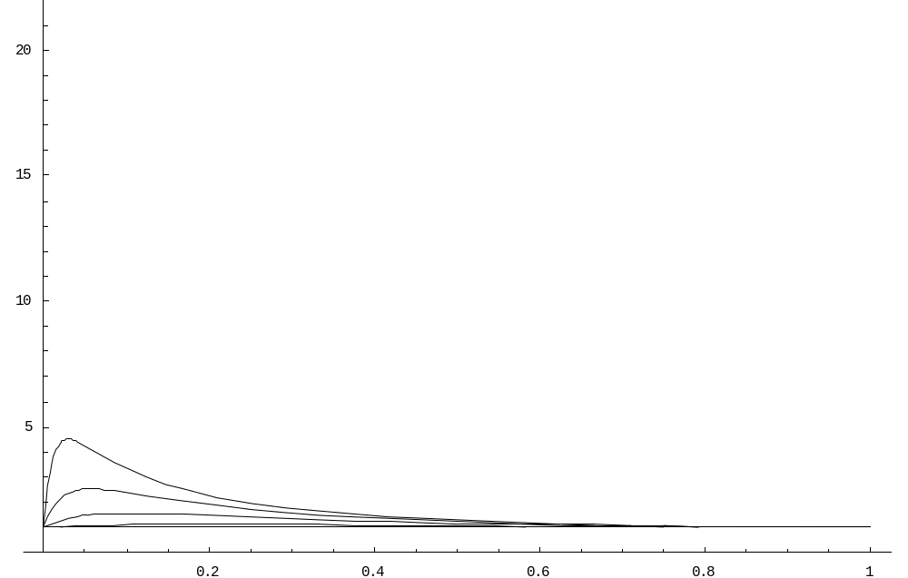
γ=8
γ=16
γ=1.5
γ=2
γ=4
疾患アレル頻度p
λ_{ＭＺ/ｌｏｃｕｓ}
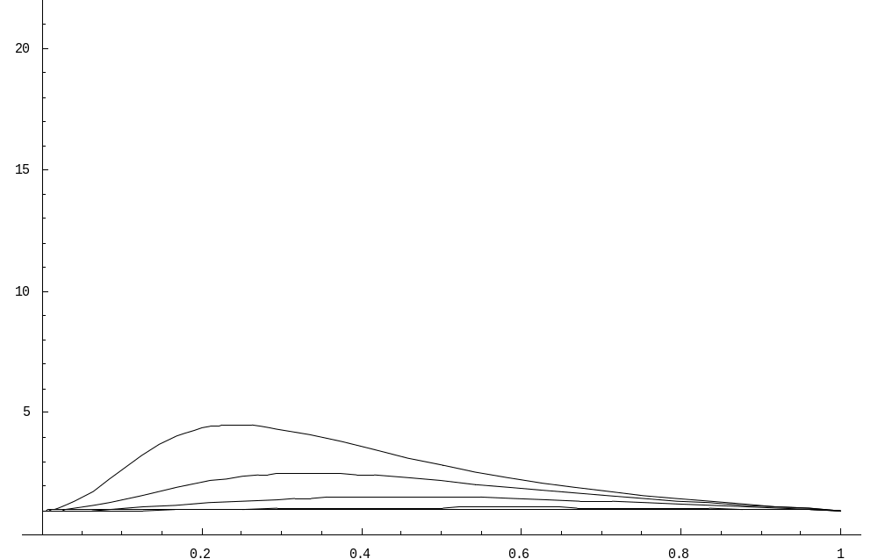
図3．λ_{ＭＺ/ｌｏｃｕｓ}と疾患アレル頻度p及びγとの関係（劣性遺伝型）
γ=1.5
γ=2
γ=4
γ=8
γ=16
λ_{ＭＺ/ｌｏｃｕｓ}
疾患アレル頻度p

図4．λ_{ＭＺ/ｌｏｃｕｓ}のgenotypic relative risk型による違い（γ＝4）
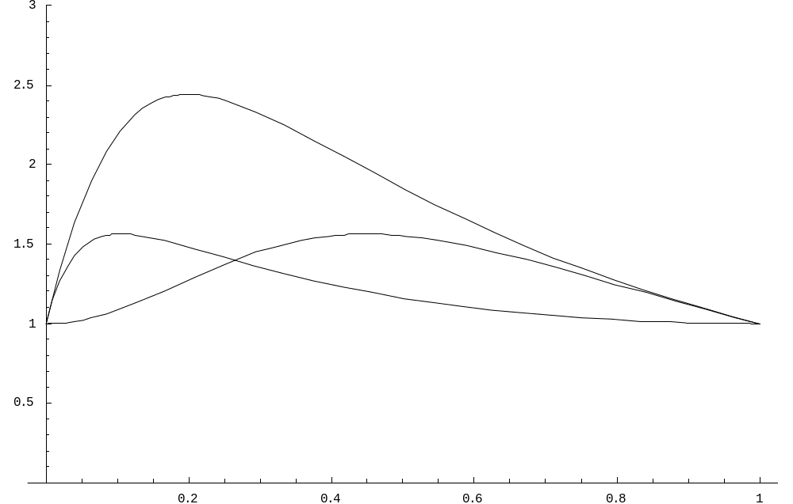
γ^{２}型
優性遺伝型
劣性遺伝型
疾患アレル頻度p
λ_{ＭＺ/ｌｏｃｕｓ}
このグラフを描く基となる数式は以下の通りである。
疾患アレル頻度 p
q=1-p
とおいて、その関係を数式で表すと、

γ^{２}型
λ_{ＭＺ/ｌｏｃｕｓ}
＝(γ^{４}p^{２}+2γ^{２}pq+q^{２})/(γ^{２}p^{２}+2γpq+q^{２})^{２}
優性遺伝型
λ_{ＭＺ /ｌｏｃｕｓ}
＝(γ^{２}p^{２}+2γ^{２}pq+q^{２})/(γp^{２}+2γpq+q^{２})^{２}
劣性遺伝型
λ_{ＭＺ /ｌｏｃｕｓ}
＝(γ^{２}p^{２}+2pq+q^{２})/(γp^{２}+2pq+q^{２})^{２}
さらに、シミュレーションを目的としてエクセルファイル “λ_{ＭＺ /ｌｏｃｕｓ}-γ” を使用することができる。
このファイルは、任意のγとpに対してλ_{ＭＺ/ｌｏｃｕｓ}が得られる。
λ_{ｓｉｂ/ｌｏｃｕｓ}とγとの関係も同様に、以下の数式から求められる(図5～図8)。
エクセルファイル“λ_{ｓｉｂ/ｌｏｃｕｓ}-γ”を用いて計算することもできる。

図5.λ_{ｓｉｂ/ｌｏｃｕｓ}と疾患ｱﾚﾙ頻度p及びγとの関係(γ^{２}型) 図6. λ_{ｓｉｂ/ｌｏｃｕｓ}と疾患ｱﾚﾙ頻度p及びγとの関係(優性遺伝型)
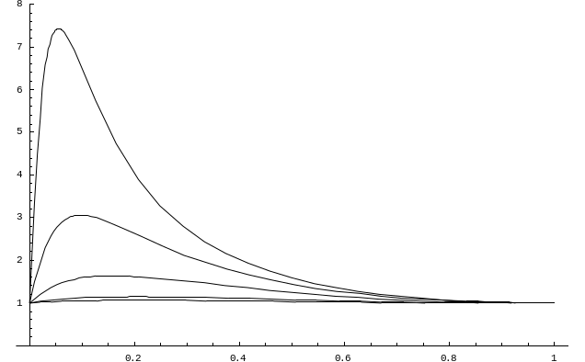
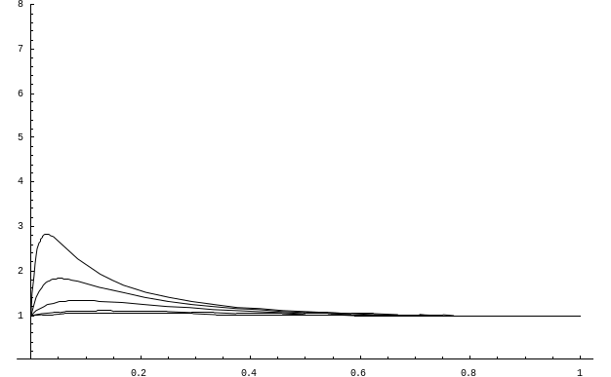
γ＝16
γ＝8
γ＝4
γ＝2
γ＝1.5
疾患アレル頻度p
γ＝16
γ＝8
γ＝4
γ＝2
γ＝1.5
疾患アレル頻度p
λ_{ｓｉｂ/ｌｏｃｕｓ}
λ_{ｓｉｂ/ｌｏｃｕｓ}
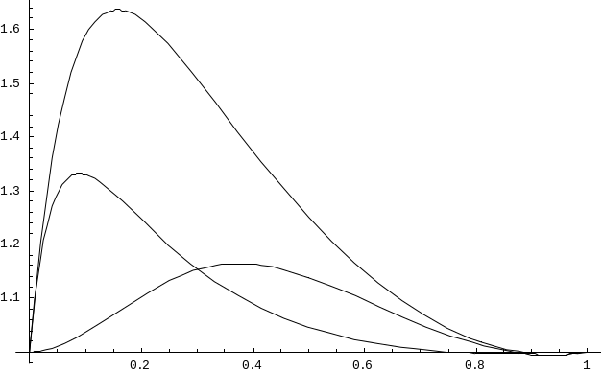
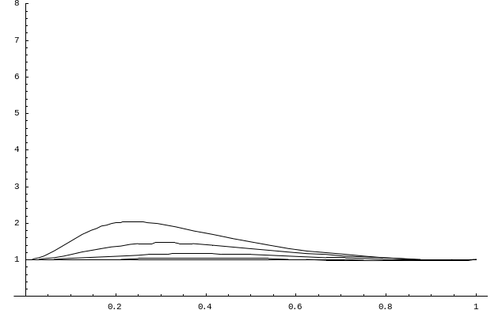
図7.λ_{ｓｉｂ/ｌｏｃｕｓ}と疾患ｱﾚﾙ頻度p及びγとの関係(劣性遺伝型) 図8.λ_{ｓｉｂ/ｌｏｃｕｓ}のgenotypic relative risk型による違い(γ=4)
γ^{２}型
優性遺伝型
劣性遺伝型
疾患アレル頻度p
γ＝16
γ＝8
γ＝4
γ＝2
γ＝1.5
疾患アレル頻度p
λ_{ｓｉｂ/ｌｏｃｕｓ}
λ_{ｓｉｂ/ｌｏｃｕｓ}

ローカスごとのλの値はかなり小さいことがわかる。言い換えれば、疫学調査から得られるλ_{ＭＺ} 、λ_{ｓｉｂ}の値が小さくとも、原因遺伝子の数が少なければ、個々のローカスの、γの値は相当大きいわけである。
以上より、γとλ_{ｓｉｂ/ｌｏｃｕｓ}の関係がわかったが、では、あるλ_{ＭＺ} 、λ_{ｓｉｂ}が知られている場合に、1ローカスごとのλはどのくらいと考えるべきであろうか？ 言い換えれば、どのくらいのγのローカスがいくつくらいあると想定すればよいのであろうか？ これについては、単純化したモデルによるシミュレーションの結果を“2-4 参考 どのくらいの強さの遺伝子がいくつくらいあるか”に記した。

γ^{２}型
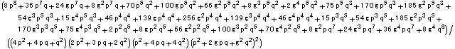
λ_{ｓｉｂ/ｌｏｃｕｓ}＝

優性遺伝型
λ_{ｓｉｂ/ｌｏｃｕｓ}＝

劣性遺伝型
λ_{ｓｉｂ/ｌｏｃｕｓ}＝

＜多因子遺伝であることの確認＞

以下の内容は、「医科遺伝学(改定第2版)松田一郎監修(南江堂)」からの抜粋でありその理論的根拠について筆者(山田)は確認をとっていないので、参考として挙げるが、責任はとりかねる。
遺伝性疾患は単因子遺伝性疾患と多因子遺伝性疾患があります。RIKEN SRCでは多因子遺伝性疾患を扱う。
多因子遺伝か単因子遺伝かの区別は以下のような方法で推定することがある程度可能である。

- 一卵性双生児相対危険度が同胞相対危険度の4倍以上であれば(λ_{ＭＺ}≧4×λ_{ｓｉｂ})、多因子遺伝と考える。4倍未満の場合は単因子遺伝の可能性がある。
λ_{ＭＺ}/λ_{ｓｉｂ}＝ (試算して下さい)
(2)Common diseasesの場合、多因子遺伝性疾患の一般集団罹患率(ウ)と同胞再発危険率(イ)との間には、
イ≒ウ^{２}
の関係であることが知られている。
イ/ウ^{２} ＝ (試算して下さい)

遺伝性疾患であり、多因子遺伝であることが確認されたら、次に1遺伝子当たりのλ_{ＭＺ/ｌｏｃｕｓ}推定する。

個々の疾患原因遺伝子が持つ相対危険度λ_{ＭＺ/ｌｏｃｕｓ}は、
λ_{ＭＺ/ｌｏｃｕｓ}≦λ_{ＭＺ}
という制限がある。この不等式で等号が成立するのは単因子遺伝性疾患の場合であるから、多因子遺伝である場合にはλ_{ＭＺ/ｌｏｃｕｓ}としてλ_{ＭＺ}よりも相当小さな数値を想定する必要がある。数遺伝子が遺伝性の主要部分を占めていると仮定するとλ_{ＭＺ/ｌｏｃｕｓ}はλ_{ＭＺ}の数分の１程度の値をとりうると仮定して研究計画を立てることができる。
今、λ_{ＭＺ/ｌｏｃｕｓ}とλ_{ＭＺ}との関係を述べたが、疾患によってはλ_{ＭＺ}は不明でλ_{ｓｉｂ}に関する情報のみが得られることがある。λ_{ｓｉｂ}に関する情報が疾患遺伝子解析上に一定の役割を持つ、罹患同胞対解析という手法に関して必要なであるためである。λ_{ｓｉｂ/ｌｏｃｕｓ}とλ_{ｓｉｂ}との関係はλ_{ＭＺ/ｌｏｃｕｓ}とλ_{ＭＺ}との関係と同様である。

